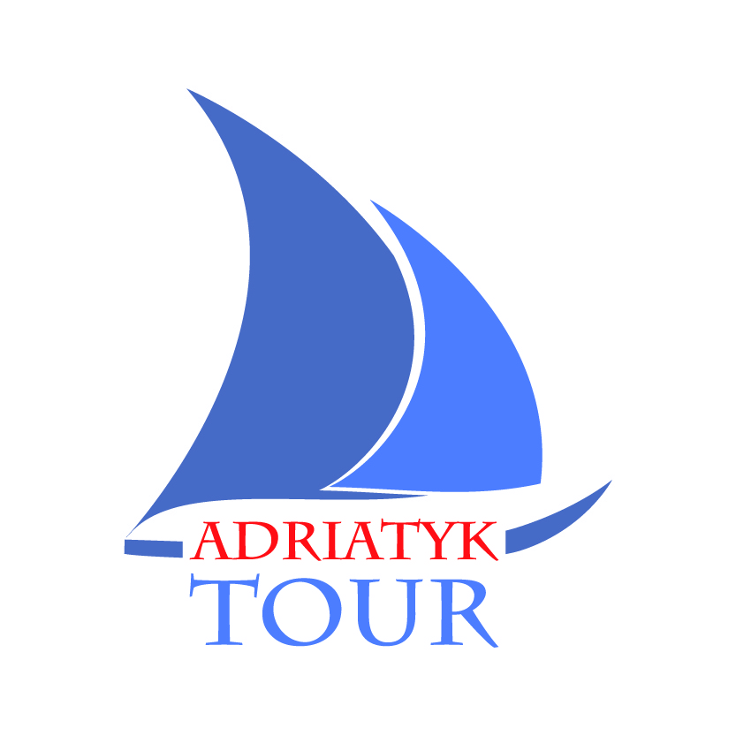 |  | 
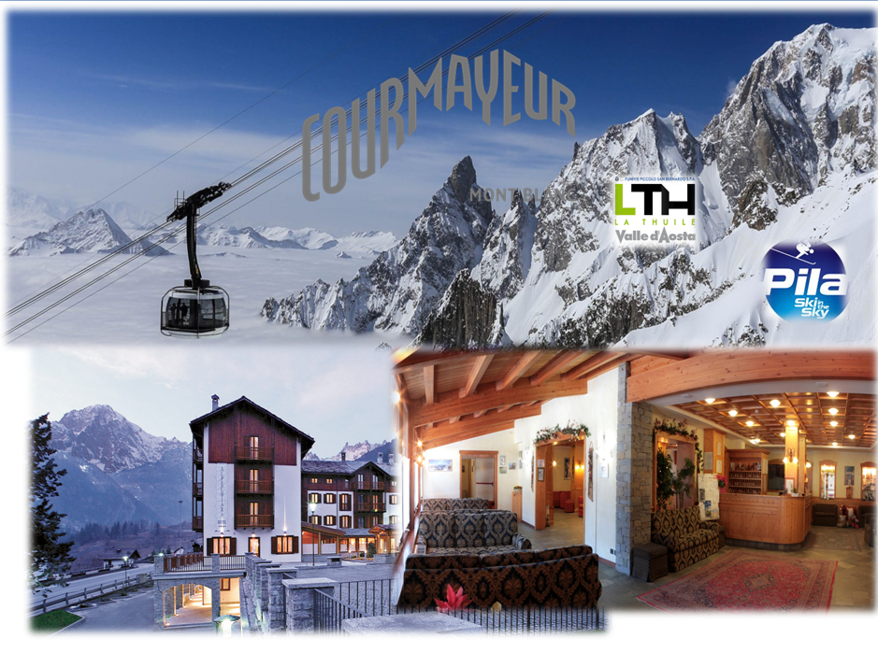
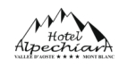Hotel Alpechiara **** https://www.hotelalpechiara.com/galleria/ w Prè San Didier, miejscowości słynnej z racji krajobrazu oraz Terme di Prè, to miejsce znane na całym świecie z narciarskich propozycji, bliskiego narciarskiego ośrodka Courmayeur i położonej na granicy włosko-francuskiej, stacji La Thuile. Obiekt oferuje Państwu gościnę, miłą atmosferę, dobrą kuchnię oraz pokoje z widokami na górskie krajobrazy i nieodległy masyw Monte Bianco. W hotelowej restauracji serwowane są tradycyjne dania kuchni włoskiej i międzynarodowej. W codziennym bufecie znajdą Państwo produkty regionalne. Hotelowy bar oraz tawerna jest dobrze przygotowana na wieczorne spotkania przy kominku. Pokoje wyposażone w TV LCD łazienkę z suszarką do włosów. Goście mogą korzystać z narciarni z suszarkami do butów. W hotelu zapewniono także bezpłatny skibuss kursujący do spotkania przy płonącym Courmayeur. W hotelu jest darmowe Wi Fi, a do najbliższego baru i sklepu dzieli nas ok. 200 m. W Courmayeur tamtejsza panoramiczna kolej wyciągu Sky Way wiezie turystów aż do serca masywu Mont Blanc, na Punta Helbronner 3466 m npm, połączonego kolejnym wyciągiem z słynną francuską stacją Aiguille du Midi leżącego po drugiej stronie masywu. Inżynieryjne dzieło sztuki otwarto w 2015r. Kolej została nazwana przez Włochów 8 cudem świata i stanowi niezaprzeczalną atrakcję całej doliny Valle d’Aosta. W miejscowości Prè San Didier nie do przegapienia są Termy w Prè i sklep z czekoladą!
Do wyciągów w Courmayeur - 4 km, do stacji La Thuile / La Rosiere - 10 km

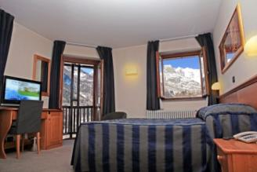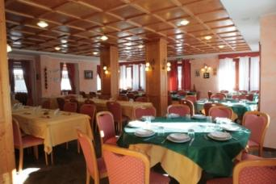

Termin: 15.01-23.01.2027
Cena imprezy: 590 euro +1000 zł ( koszt paliwa do 7,5 za 1 litr diesel ) obejmuje:
- Wyżywienie HB: 6 x śniadania wzmocnione + 7 x obiadokolacje z wodą i 1/4l wina.
- 7 noclegów w pokojach 2, 3 i 4 osobowych wg otrzymanej listy (6 pełnych dni na stokach).
- Ubezpieczenie: NNW 10.000 zł, KL 85.000 zł, OC 100.000 zł (PZU WOJAŻER).
Prosimy uczestników o zabranie ze sobą karty EKUZ.
- Transport autokarem LUX w obie strony (klimatyzacja, bar, video, WC) oraz dowóz na stoki,
- Pilot/rezydent.
- Opieka medyczna na wezwanie,
- Program po nartach.
- Podatek VAT oraz opłata do Ubezpieczeniowego Funduszu Gwarancyjnego.

ZNIŻKI ZA POBYT DLA DZIECI:

- Dziecko do 2 lat gratis w pokoju z dwiema osobami dorosłymi (z karnetem skipass).
- Dziecko 2 -7 lat 360 euro + 1000 zł w pokoju z dwiema osobami dorosłymi (z karnetem skipass).
- Dziecko 7-12 lat koszt 420 euro + 1000 zł w pokoju z dwiema osob. dorosłymi (+ opłata za karnet
Junior).
Dzieci do lat 18 powinny być obowiązkowo wyposażone w kask narciarski.

Dodatkowo płatne:

- Opłata na Gwarancyjny Fundusz Pomocowy 10 zł - płatna wraz z zaliczką.
- Dopłata do pokoju 1 osobowego 120 euro za pobyt.
- Opłata klimatyczna płatna w hotelu - 19,60 euro za pobyt (dzieci do 10 lat nie płacą).
- Dodatkowe ubezpieczenie:
- Koszty rezygnacji: zwykłe 3% ceny imprezy (zgłoszone i opłacone do 7 dni po podpisaniu umowy); lub pełne z CP (choroby przewlekłe) 4,5% ceny imprezy (zgłoszone i opłacone do 3 dni po podpisaniu umowy).

- Karnet Skipass 4 x LA THIULE + 2 x COURMAYEUR
UWAGA CENA Z 2026 ROKU:
- DOROSŁY 270 EURO 2 euro na bez zwrotny keycard,
- SENIOR 246 EURO ur. przed 31.05.1961 + 2 euro na bez zwrotny keycard,
- JUNIOR ur. po 31.10.2009 196 EURO + 2 euro na bez zwrotny keycard,
- YOUNG ur. po 31.10.2001 224 EURO + 2 euro na bez zwrotny keycard,
(wymagany dokument tożsamości dla SENIOR I JUNIOR ORAZ DZIECKO DO 7 LAT)

CENNIK SKIPASS 2027 PODAMY PO JEGO OGŁOSZENIU

W cenie skipassu proponujemy Państwu wjazd SKYWAY na Mont Blanc.
Piękna, niezapomniana atrakcja. Normalna cena za wjazd to koszt 60 euro.

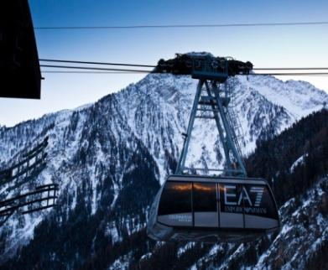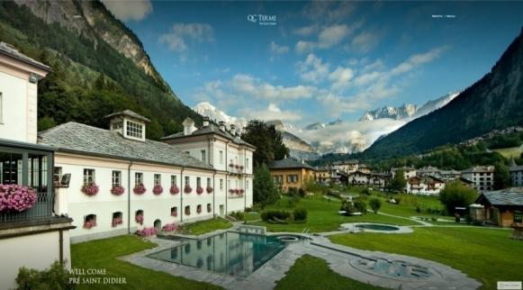
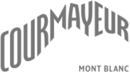 Narciarstwo alpejskie w Courmayeur
Courmayeur leżące na pograniczu francuskim na wysokości 1224 m n.p.m. założone zostało w XVII w. jako uzdrowisko, słynie na cały świat ze swojego uroku. Budynki miasta pokryte kamiennymi płytami dachówek pochodzące wprost z górskich zboczy sprawiają wrażenie, że każdy dom czy fontanna powstała z górskich skał i jest częścią najwyższej góry Europy - Monte Bianco. Kurort posiada ok. 50 km tras i jest jedną z najstarszych i najbardziej spektakularnych stacji narciarskich w alpejskiej części Włoch. Patrząc na mapę stoków po dotarciu do górnej stacji wyciągu na Cresta d’Arp zobaczyć można cały wachlarz możliwości jazdy poza trasami. To dodatkowe 50 km zjazdów. Wymaga to odpowiedniego przygotowania i sprzętu. Dla średniozaawansowanych i początkujących, atrakcyjne są czerwone i niebieskie trasy na Col Checrouit. Najwyższym punktem ośrodka jest Cresta Youla (2624 m n.p.m.) Po południu słońce przenosi się na stronę Val Veny gdzie znajdują się malownicze położone w lesie trasy Zerotta z sylwetką Monte Bianco w tle. Po przeciwnej stronie, rozległa panorama masywu Monte Bianco w jego górnej części znajduje się Punta Helbronner 3462 m npm, dokąd dociera super nowoczesna kolej linowa „Sky Way”. Dla pasjonatów narciarskiego free ride jest to początek wspaniałej przygody w La Valle Blanche, którą obowiązkowo wraz z górskim przewodnikiem warto zobaczyć.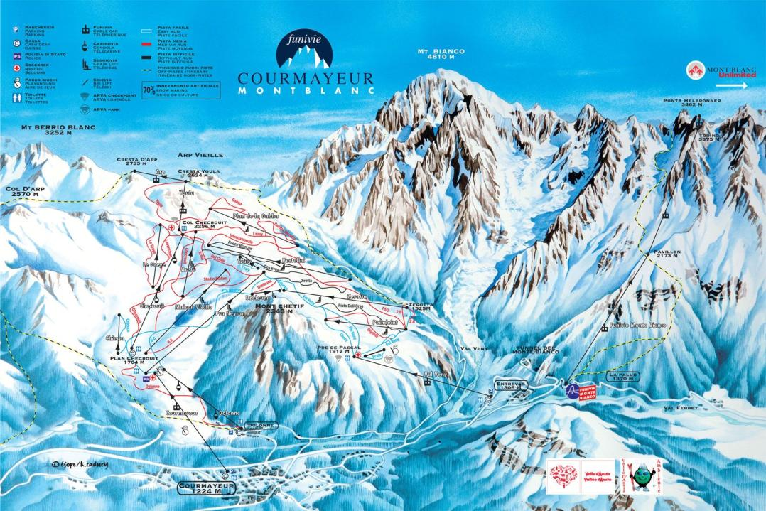
Narciarstwo alpejskie na stokach La Thuile / La Rosiere (1441 - 2800 m n.p.m.) - To obszar narciarski Doliny Aosty. Ta piękna stacja oferuje 150 km tras narciarskich. Ośrodek jest połączony z francuskim La Rosiere wraz, z którym wchodzą w skład kompleksu o nazwie Espace San Bernardo. Ośrodek jest podzielony olbrzymią śnieżną przełęczą na część włoską i francuską, która doskonale nadaje się dla narciarzy na każdym poziomie zaawansowania. Czeka na nas: 30 tras niebieskich, 32 czerwone i 12 czarnych. Rozgrywany jest tutaj Puchar Świata w biegu zjazdowym kobiet na trasie nr 3 im. Franco Berthod. Przyznanie organizacji zawodów Pucharu Świata to wielkie wyróżnienie dla tej stacji narciarskiej i docenienie jakości ośrodka. W południowej stronie kompleksu dell'Arnouvaz mamy spektakularne widoki na lodowiec Rutor. Komfortowa 4-osobowa kolejka krzesełkowa Argillien Express umożliwia powrót do serca stacji, kontynuując kierunek na Chaz Dura, można dotrzeć do Belvedere na 2,641 m n.p.m. by cieszyć się 360 ° widokiem na najwyższe szczyty Europy. Wybierając się do La Rosiere musimy przejechać przez Małą Przełęcz Świętego Bernarda. Podobno tutaj właśnie w 219 r. p.n.e. wraz ze swą armią przekraczał Alpy Hannibal. Uwaga by wspominając historię nie utknąć na wyciągach w kraju po niewłaściwej stronie .

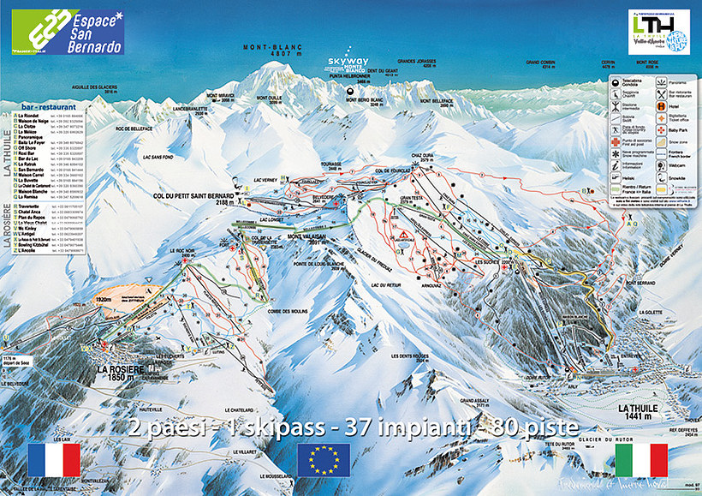

PROGRAM NARCIARSKI

Valle d'Aosta Włochy: Courmayeur, La Thuile / La Rosiere;

Dzień 1 Wyjazd g.18.00
Dzień 2 Dojazd na miejsce do miejscowości Pre St Didier ok.13.00, odpoczynek, g.18.30 kolacja. Wieczorem spotkanie organizacyjne. Zasady bezpieczeństwa na stoku, informacja o tygodniowym planie pobytu. Codzienna informacja o warunkach śniegowych i pogodowych. Rozdanie skipassów.
Dzień 3 Śniadanie g. 07.15 Wyjazd 08.15 Kierunek - La Thuile wyciągami Chalet Express jedziemy na Chaz Dura. Podziwiamy widoki na lodowiec Rutor, a następnie wycieczka na przełęcz Świętego Bernarda gdzie znajduje się Roxi Bar skąd trasą nr 7 wracamy do La Thuile. 16.30 Powrót do hotelu. g. 18.30 Kolacja. Po kolacji - codzienna informacja o warunkach śniegowych i pogodowych. Program wieczorny - film - tematyka górska.
Dzień 4 Śniadanie g. 07.15 Wyjazd 08.30 Kierunek – Courmayeur, Wspólny objazd tras dla średniozaawansowanych. 13.00 Wyjazd koleją linową „Sky Way” na Punta Helbronner 3462 m npm. w masywie Monte Bianco. 16.30 Powrót do hotelu. g. 18.30 Kolacja. Po kolacji - codzienna informacja o warunkach śniegowych i pogodowych. Program wieczorny – film.
Dzień 5 Śniadanie g. 07.15 Wyjazd 08.15 Kierunek - La Thuile i jedziemy na nartach do Francji poznajemy stoki wokół Mount Valaisan oraz widoki w kierunku Mont Pourri i stacji narciarskiej Les Arcs ski resort. Spotkanie w restauracji l’Antigel w La Rosiere z charakterystycznym czerwonym jeleniem. 16.30 Powrót do hotelu. g.18.30 Kolacja. Po kolacji - codzienna informacja o warunkach śniegowych i pogodowych. Program wieczorny - prezentacja filmu - tematyka narciarska.
Dzień 6 Śniadanie g. 07.15 Wyjazd 08.15 Kierunek - La Thuile. Polecamy odwiedzić trasy Pucharu Świata trasa nr 2 i 3 Franco Berthod bardzo trudna niemniej leśne przecinki pozwalają na ominięcie szczególnie trudnych miejsc. Warte zjazdów są także trasy w kotlinie Arnouvaz. g.16.30 Powrót do hotelu. g.18.30 Kolacja. Po kolacji - codzienna informacja o warunkach śniegowych i pogodowych. Program wieczorny - prezentacja filmu - tematyka narciarska.
Dzień 7 Śniadanie g. 07.15 – Godz. 8.15 Wyjazd do La Thuile - pożegnalny objazd ulubionych tras. Odjazd autokaru g. 16.30. Kolacja 19.00 Po kolacji codzienna informacja o warunkach śniegowych i pogodowych.
Dzień 8 Śniadanie g. 07.15,
Kierunek Wyjazd g. 8.15 Kierunek – Courmayeur. Objazd tras dla średniozaawansowanych. Wycieczka w zalesione obszary Zerotta. Ristorante - Da Geremia przy wyciągu Zerotta. Podają tam znakomite kiełbaski z dziczyzny. Spotkanie w schronisku La Petit Mont Blanc lub spektakularnej knajpki przy wyciągu Courba Dzeleuna. Kolacja, nocleg

Dzień 9 Pośniadaniu wyjazd do Polski. Przyjazd do Polski ok. 24.00

Program i kolejność jego realizacji szczególnie na początku i końcu sezonu narciarskiego, może ulec zmianie w zależności od warunków narciarskich i pogodowych w poszczególnych ośrodkach, oraz warunków drogowych.
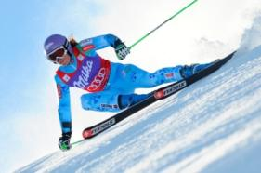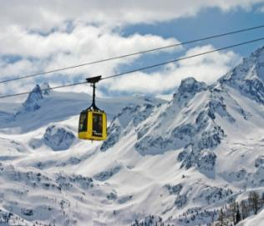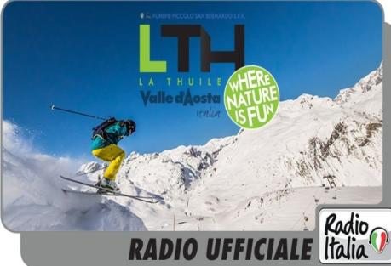

Adriatyk Tour Katarzyna Wójciak  40-750 Katowice, ul. Armii Krajowej 190/1  Tel./fax. 32 601 26 16  E-mail. adriatyktour@gmail.com  http: //adriatyktour.com/ | 

